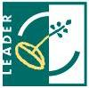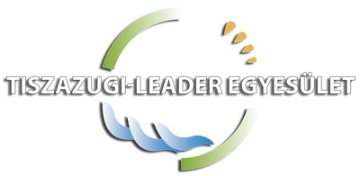

MEGHÍVÓ

A Tiszazugi Leader Helyi Akciócsoport meghívja Önt

Tájékoztató
Fórumra
Fórum napirendi témái:

2014-2020 fejlesztési időszak tervezést segítő adat-információgyűjtés

Lakossági fórum helye és ideje:
Helye: 5440 Kunszentmárton, Köztársaság tér 8. Tárgyaló terem
Ideje:
2015. szeptember 17. 14:00 óra

